Penggunaan Material pada Kemasan Olahan Makanan Produk UMKM di Semarang

Maya Putri Utami¹
Unika Soegijapranata
Jl. Pawiyatan Luhur Sel. IV No.1, Bendan Duwur,
Kec. Gajahmungkur, Kota Semarang, Jawa Tengah 50234
angeliamaya@unika.ac.id

Abstract
Small and Medium Enterprises (SMEs) is one of biggest contributors for Indonesian economy. In Semarang, there are many SMEs that operate in food processing industry. Packaging material is crucial component of a product that has important role to preserve product as well as changing consumer perception so that they can be attracted to purchase the product. This is also the reason why SMEs should have enough knowledge regarding packaging material types so that they can optimize the use of packaging to preserve products. The purpose of this research is to provide recommendation for SMEs regarding popular packaging materials that can be used by SMEs in Indonesia, particularly in Semarang. This would help SMEs in Semarang to find appropriate packaging materials for the products that they have. The chosen research method is qualitative method with literature review. From the research finding, it can be said that the research classifies packaging material based on packaging mostly used by Indonesian SMEs, as well as providing recommendations for Semarang SMEs so that they can choose appropriate packaging materials for their products.

Keywords : Packaging, SMEs, Packaging Materials, Semarang

Abstrak
Usaha Mikro, Kecil dan Menengah (UMKM) merupakan badan usaha yang memiliki pengaruh besar sebagai penggerak ekonomi negara. Di Semarang, UMKM yang bergerak di bidang olahan pangan sangat besar. Material pada kemasan merupakan salah satu unsur yang memiliki peranan penting karena berpengaruh pada ketahanan produk dan juga membentuk persepsi konsumen untuk membeli produk, sehingga UMKM membutuhkan pengetahuan mengenai jenis-jenis material kemasan agar dapat memaksimalkan perlindungan produk dan usia produk. Tujuan dari penelitian ini adalah untuk memberikan rekomendasi bagi UMKM material kemasan yang populer digunakan oleh UMKM di Indonesia terutama Semarang beserta fungsinya, sehingga dapat membantu UMKM di Semarang untuk menemukan material kemasan yang paling sesuai dengan produk yang dijual. Metode yang digunakan di dalam penelitian ini adalah metode kualitatif dengan studi pustaka. Hasil dari penelitian ini yaitu membagi jenis material kemasan berdasarkan kemasan yang sering digunakan oleh UMKM di Indonesia, sehingga diharapkan dapat menjadi referensi bagi UMKM di Semarang saat akan memilih kemasan bagi produknya.

Kata Kunci : Kemasan, UMKM, Material Kemasan, UMKM Semarang

PENDAHULUAN

Usaha Mikro, Kecil, dan Menengah (UMKM) merupakan jenis usaha yang dilakukan dalam skala individu, rumah tangga, atau badan usaha dengan ukuran kecil yang memiliki profit di bawah 200 juta per tahun (Suyanto & Kurniawan, 2019). Secara jumlah unit, UMKM memiliki peran yang penting di pasar sebesar 62,9 juta unit atau lebih dari 90% dari total keseluruhan pelaku usaha di Indonesia (Kementrian Koperasi dan Usaha Kecil dan Menengah , 2017). Data tersebut menunjukkan bahwa UMKM merupakan salah satu penggerak ekonomi di Indonesia, dan memiliki peranan yang sangat penting bagi perekonomian di Indonesia.

Dari sisi ekonomi, UMKM berperan besar untuk meningkatkan peluang kerja, karena UMKM memiliki kebutuhan persyaratan kerja yang lebih ringan dan mudah apabila dibandingkan dengan perusahaan besar. Selain itu, UMKM dapat dilakukan sebagai usaha sampingan untuk mendapatkan penghasilan tambahan di tingkatan rumah tangga, sehingga memiliki waktu kerja yang lebih fleksibel. Prasetyo (2018) menyatakan bahwa keberadaan UMKM mampu sebagai faktor penggerak utama perekonomian di Indonesia pada masa krisis. Peluang dalam UMKM tersebut menjadikan pemerintah mendukung perkembangan UMKM, seperti di Semarang, di mana Pemerintah Kota Semarang memberikan bantuan dalam pengurusan perizinan, pemberian pinjaman modal, dan pendampingan bagi UMKM Semarang (Ikhsan, 2020).

Wahyudi, et al. (2019) menemukan bahwa bidang usaha olahan pangan merupakan jumlah bidang usaha UMKM yang paling banyak di Semarang, di mana ada 4.282 UMKM yang bergerak di bidang tersebut. Oleh karena itu, salah satu bentuk pendampingan pemerintah kota Semarang bagi UMKM adalah pendampingan dalam hal desain kemasan. Desain kemasan yang baik memiliki pengaruh yang besar pada minat pembelian dan menarik perhatian calon konsumen (Kotler et al. 2018). Berkaitan dengan kemasan, salah satu unsur kemasan yang memiliki peranan penting adalah material yang digunakan pada kemasan. Oleh karena itu, penelitian ini berfokus pada penggunaan material pada kemasan produk UMKM di Semarang dengan tujuan memberikan rekomendasi bagi UMKM untuk meningkatkan nilai jual dari produk dan memiliki fungsi melindungi produk UMKM dengan efektif.

KAJIAN TEORI
Kemasan
Kemasan didefinisikan sebagai kegiatan untuk mendesain dan memproduksi pembungkus untuk melindungi kualitas produk di dalamnya (Dainelli et al., 2008). Sedangkan Harminingtyas (2012) menyatakan bahwa kemasan merupakan salah satu cara untuk mempromosikan sebuah produk dan menarik perhatian konsumen untuk mau membeli produk. Cenadi (2004) mengutarakan bahwa kemasan juga berfungsi sebagai salah satu bentuk promosi untuk menarik perhatian konsumen karena kemasan berhadapan langsung dengan konsumen. Penggunaan kemasan dapat melindungi isi produk, menjaga agar kualitas produk tetap prima, dan memastikan produk tidak rusak ketika sampai di tangan konsumen.
Kemasan memiliki beberapa fungsi dan tujuan, yaitu: (Mukhtar & Nurif, 2015)
- Sebagai wadah untuk melindungi isi produk
- Sebagai bagian dari promosi
- Sebagai pengaman saat produk dipindahkan
- Memberikan informasi kepada konsumen tentang isi produk
- Mendorong penjualan produk

Material Kemasan
Roncanelli & Ellicott (2010) mengemukakan bahwa penggunaan material kemasan yang baik memberikan pengalaman visual kepada konsumen, meningkatkan minat, mempengaruhi biaya (cost) kebutuhan kemasan, dan berperan besar dalam dampaknya kepada lingkungan. Pemilihan material kemasan dapat memberikan efek dramatis apabila digunakan dengan baik. DuPuis & Silva (2008) membagi tipe kemasan berdasarkan materialnya menjadi 4, yaitu: Kertas, plastik, kaca, dan kaleng. Material kertas merupakan material kemasan yang berasal dari serbuk kayu, yang kemudian diolah untuk menjadi kemasan berupa kertas/ karton dan memiliki berbagai fungsi seperti penyimpanan, cetak, dsb. Material plastik biasanya digunakan untuk menyimpan cairan dan memiliki harga yang relatif murah. Material kaca memiliki harga yang cukup mahal, namun dapat menaikkan persepsi konsumen akan produk dan memberikan kesan dapat dipercaya secara psikologis. Sedangkan material kaleng terbuat dari logam dan dapat dengan baik melindungi isi produk dalam waktu yang lama.

METODE PENELITIAN
Metode yang digunakan dalam penelitian ini adalah studi literatur untuk mengetahui jenis-jenis material yang digunakan pada desain kemasan.

HASIL PENELITIAN DAN PEMBAHASAN
Ada beberapa jenis bahan kemasan yang dapat menjadi rekomendasi untuk digunakan oleh UMKM, yaitu: (Rahmawati, 2013)
1. Kemasan gusset
Kemasan gusset merupakan jenis kemasan yang terbuat dari metalized plastik. Dalam kemasan gusset tidak hanya terdiri dari plastik, namun juga mengandung aluminium foil untuk menjaga produk dari udara, sinar matahari langsung, air, dan kelembaban. Hal yang menjadi ciri khas dari kemasan ini adalah memiliki lekukan di bagian kiri dan kanan untuk memaksimalkan penyimpanan produk di dalamnya. Kemasan gusset cocok untuk menyimpan produk-produk makanan ringan, keripik, kue kering, kopi bubuk, teh, cokelat, dan sebagainya.

2. Kemasan Kardus/Shopping Bag/ Kertas
Kemasan yang terbuat dari bahan dasar serat kayu ini merupakan kemasan yang sangat populer digunakan di dunia UMKM. Kemasan yang terbuat dari kertas dapat dengan mudah dikreasikan dan dicetak untuk kebutuhan pengemasan produk UMKM. Umumnya, kemasan kertas yang paking populer digunakan untuk mengemas produk UMKM terdiri dari 4 jenis kertas, yaitu art paper, kertas HVS, Chrome Paper, dan karton duplex. Kemasan yang terbuat dari kertas cocok untuk menyimpan produk-produk seperti makanan kering, kerajinan, sebagai bagian dari promosi merek, dsb.

3. Kemasan Vakum
Kemasan vakum merupakan kemasan yang terbuat dari plastik, di mana produk dimasukkan ke dalam plastik tersebut, kemudian udara yang tersisa dibuang menggunakan alat vakum. Kemasan vakum terbuat dari plastik yang cukup tebal, kedap udara, dan dapat membuat produk bertahan lebih lama dan terjaga kualitasnya karena tidak terkena kontaminasi udara luar. Kemasan ini cocok digunakan untuk produk-produk daging, keju, makanan beku, oleh-oleh, kacang-kacangan, bahkan bumbu.

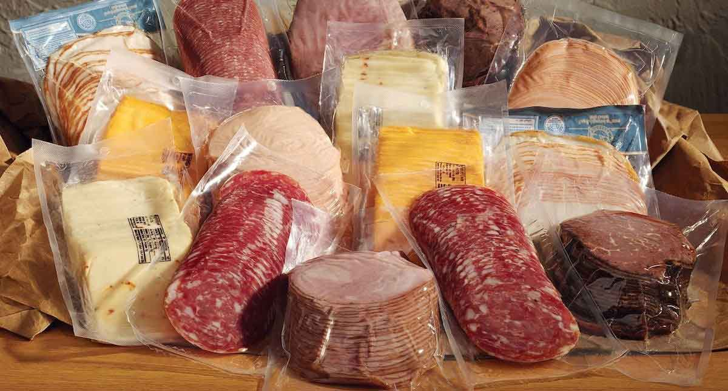
Gambar 1. Kemasan Plastik Vakum
(Sumber: Wirapax.com, 2020)

4. Kontainer Plastik
Kontainer plastik juga merupakan salah satu kemasan yang populer untuk produk UMKM, terutama untuk produk katering. Kontainer plastik ada yang memiliki label ‘microwave safe’ di mana kemasan aman digunakan untuk memanaskan produk dengan microwave oven.

5. Kemasan Styrofoam
Kemasan Styrofoam masih cukup populer di Indonesia walaupun kurang ramah lingkungan. Hal ini dikarenakan kemasan Styrofoam cukup murah dan praktis. Kelebihan dari kemasan Styrofoam adalah dapat menjaga suhu makanan dan ringan.

6. Kertas samson
Kertas samson memiliki ciri khas berwarna cokelat, dan banyak digunakan pada produk souvenir sampai pembungkus makanan, Kertas ini memiliki kesan tradisional dan elegan untuk digunakan sebagai material kemasan.

7. Kaleng
Kemasan kaleng merupakan salah satu kemasan yang dapat menjaga kualitas produk dengan baik, dan memperpanjang usia kadaluwarsa dari produk. Namun, dibandingkan dengan kemasan lainnya, kemasan kaleng memiliki harga yang lebih tinggi. Kemasan ini banyak digunakan untuk produk-produk seperti abon, susu, makanan olahan, dsb.

8. Tabung Mika
Kemasan yang terbuat dari tabung mika populer digunakan oleh UMKM yang bergerak di bidang makanan seperti kukis, makanan ringan, bahkan suvenir. Kemasan ini juga sering digunakan karena dapat mempercantik tampilan dari produk di dalamnya.

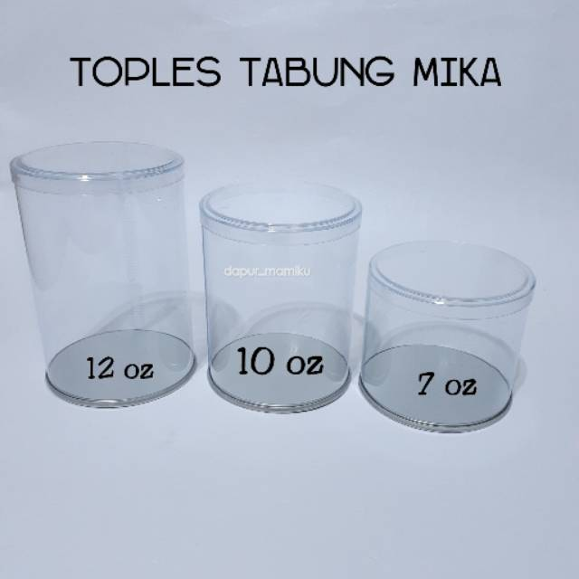
Gambar 2. Tabung Mika
(Sumber: Shopee, 2020)

9. Gelas plastik dan gelas kertas
Kemasan ini banyak digunakan oleh UMKM yang bergerak di bidang usaha minuman. Penggunaan gelas plastik/ gelas kertas memudahkan UMKM untuk mengemas produk-produk cairan yang dikonsumsi dalam jangka waktu yang pendek.

10. Stoples/botol PET
Kemasan yang terbuat dari plastik PET banyak digunakan oleh UMKM layaknya gelas plastik dan gelas kertas. Hanya saja, penggunaan stoples/botol PET lebih dikhususkan untuk produk cairan yang tidak harus langsung digunakan saat itu juga. Kemasan ini banyak digunakan untuk produk UMKM seperti jamu, minuman bersoda, air mineral, dan sebagainya.

PENUTUP
Kesimpulan
Bidang olahan pangan merupakan bidang usaha terbesar yang dijalani oleh pengusaha UMKM di Semarang. Adapun mengetahui jenis-jenis material kemasan yang dapat digunakan oleh UMKM akan membantu UMKM di dalam menentukan penggunaan material kemasan sesuai dengan produk dan budget yang dimiliki oleh UMKM tersebut. Penggunaan material kemasan yang tepat tidak hanya dapat menjaga kualitas produk dengan lebih baik, namun juga efektif sebagai promosi dan ekuitas merek apabila dipadukan dengan desain kemasan yang baik.

Daftar Pustaka
Cenadi, C. S. (2004). “Peranan desain kemasan dalam dunia pemasaran”.Nirmana, 2(2).
Dainelli, D., Gontard, N., Spyropoulos, D., Zondervan-van den Beuken, E., & Tobback, P. (2008). Active and intelligent food packaging: legal aspects and safety concerns. Trends in Food Science & Technology, 19, S103-S112.
DuPuis, S., & Silva, J. (2008). Package design workbook: The art and science of successful packaging. Rockport Publishers.
Harminingtyas, R. (2013). Analisis fungsi kemasan produk melalui model view dan pengaruhnya terhadap keputusan pembelian konsumen pada produk rokok kretek merek DJI SAM SOE di Kota Semarang. Jurnal STIE Semarang, 5(2), 1-18.
Ikhsan, M. F. N. (2020). Semarang Sediakan Akses Penguatan Modal UMKM. Bisnis.com. https://semarang.bisnis.com/read/20201119/536/1319860/semarang-sediakan-akses-penguatan-modal-umkm. Diakses tanggal : 10 Desember 2020
Kementrian Koperasi dan Usaha Kecil dan Menengah. (2017). Perkembangan Data Usaha Mikro, Kecil, Menengah (UMKM) dan Usaha Besar (UB) 2017-2018. www.depkop.go.id. Diakses tanggal : 10 Desember 2020
Kotler, P., Keller, K. L., Ang, S. H., Tan, C. T., & Leong, S. M. (2018). Marketing management: an Asian perspective. New York: Pearson.
Mukhtar, S., & Nurif, M. (2015). Peranan packaging dalam meningkatkan hasil produksi terhadap konsumen. JURNAL SOSIAL HUMANIORA (JSH), 8(2), 181-191.
Prasetyo, P. E. (2008). Peran usaha mikro kecil dan menengah (umkm) dalam kebijakan penanggulangan kemiskinan dan pengangguran. Akmenika Upy, 2(1), p1-13.
Rahmawati, F. (2013). Pengemasan dan pelabelan. Materi Pelatihan Kewirausahaan bagi kelompok UPPKS.
Robertson, G. L. (2016). Food packaging: principles and practice. CRC press.
Roncarelli, S., & Ellicott, C. (2010). Packaging essentials: 100 design principles for creating packages. Rockport Publishers.
Shopee. (2020). DAPURMAMI Toples Tabung Kaleng Mika Uk. 12oz 10oz 7oz Kue Kering Cookies Tempat Wadah. Shopee.com. https://shopee.co.id/DAPURMAMI-Toples-Tabung-Kaleng-Mika-Uk.-12oz-10oz-7oz-Kue-Kering-Cookies-Tempat-Wadah-i.145043656.2718654187. Diakses tanggal: 10 Desember 2020
Suyanto, S., & Kurniawan, T. A. (2019). Faktor yang mempengaruhi tingkat kepercayaan penggunaan fintech pada UMKM dengan menggunakan technology acceptance model (TAM). AKMENIKA, 16(1).
Wahyudi, E. N., Utomo, A. P., & Mariana, N. (2019). PENGELOMPOKAN JENIS USAHA UMKM KOTA SEMARANG DALAM RANGKA PROSES PEMBINAAN DAN PENDAMPINGAN UNTUK PENGEMBANGAN USAHA DENGAN TEKNIK DATA MINING. Dinamik, 24(1), 13-20.
Wirapax.com. (2020). Kemasan Makanan. Wirapax.com. https://wirapax.com/product-category/plastik-kemasan/kemasan-makanan/. Diakses tanggal: 10 Desember 2020

